
Biedrības “SATEKA” piedāvājums
Informācijas un pieredzes apmaiņas pasākumam projektu ideju ģenrēšanai, sadarbības veicināšanai:
„LEADER projektu ieguldījums mazās uzņēmējdarbības, sabiedrības aktivizēšanā un teritorijas attīstībā Gulbenes novadā”

Dalībnieku skaits: vismaz 16
Cena par personu: 45,00 EUR/personai
Norises laiks: 24.05.2022.
Ierašanās: 24.05.2022. plkst. 09:00 Stāķi 13A, Stradu pag., Gulbenes novads

PIEREDZES APMAIŅAS PROGRAMMA 24.05.2022.
Laiks |  | Vieta | Apskates objekts
09:00-09:50 |  | Stāķi iela 13A, Stradu pagasts | SIA “RWW” - Koka izstrādājumu ražošana – mēbeļu, interjera priekšmetu un suvenīru izgatavošana, radošās darbnīcas.  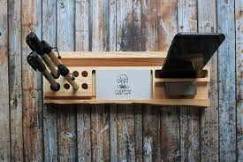  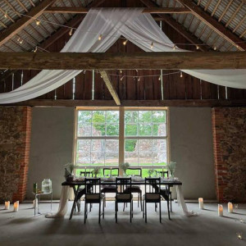  SIA “Ruduu” - Atpūtas vieta privātiem vai korporatīviem pasākumiem.  Vairāk informācijas: www.rubeniswoodwork.lv, www.rubeni.eu  Pieredzes stāsti  Biedrības “SATEKA” pārstāvja prezentācija:  “Biedrības “SATEKA” sadarbība ar Gulbenes novada pašvaldību”
10:00 – 11:00 |  | “Pakalnieši”, Stradu pagasts | SIA “Pakalnieši” - siera ražotne    Vairāk informācijas: https://www.facebook.com/pakalniesusiers  Pieredzes stāsts, degustācija
11:10-12:10 |  | “Lukstiņi”, Beļavas pagasts | Rolands Krevics - bioloģiskā biškopības saimniecība “Lukstiņi”  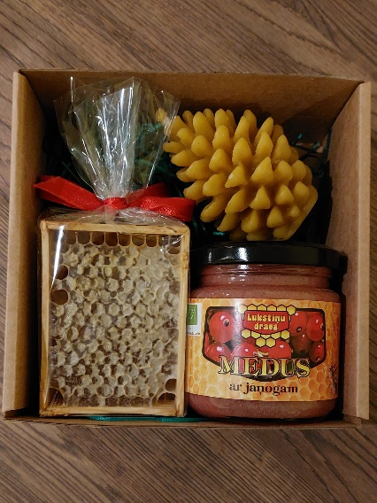  Vairāk informācijas: https://www.facebook.com/lukstinudrava  Pieredzes stāsts, degustācija
12:20-13:00 |  | Alkšņu iela 11, Gulbene | SIA “BEGER” – individuāli konstruētas visa veida tehnika un diagnostikas, apkopes, pārbūves un remontpakalpojumi  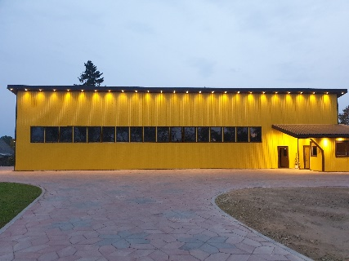  Pieredzes stāsts
13:05-14:00 |  | Miera iela 15A, Gulbene | PUSDIENAS “KANTES KROGĀ”
14:05-15:35 |  | Brīvības iela 22, Gulbene | SIA “Tālavas sidrs” – sidra ražotne    Vairāk informācijas: www.talava.lv  Pieredzes stāsts, degustācija
15:40-16:40 |  | Rīgas iela 71, Gulbene | SIA “Gardums” – kūku un konditorejas izstrādājumu ražošana. Kūku bodē ir iespējams iegādāties vietējo uzņēmēju saražoto produkciju.    Pieredzes stāsts, Kafijas pauze
16:40-18:00 |  | Dzelzceļa iela 8, Gulbene | SIA “Gulbenes – Alūksnes bānītis” – Šaursliežu dzelzceļa pārvadājumi, naktsmītņu pakalpojumi, vietējās produkcijas degustācijas un citi piedāvājumi.  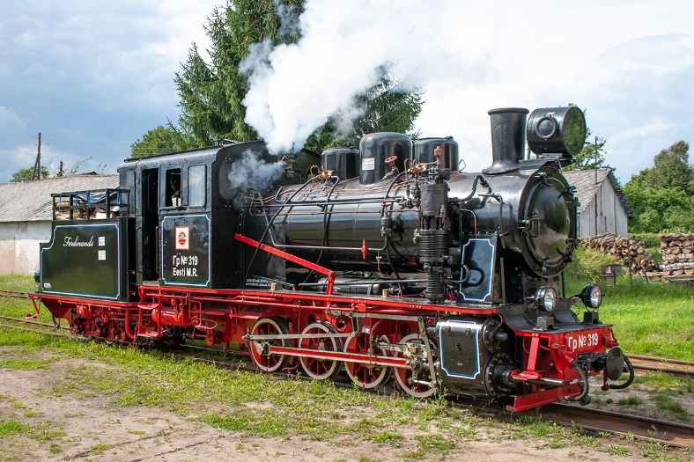  Vairāk informācijas: www.banitis.lv  Pieredzes stāsts, depo apmeklējums
18:00 – 18:26 |  | BRAUCIENS AR BĀNĪTI NO GULBENES STACIJAS LĪDZ STĀMERIENES STACIJAI  Brauciena biļete
18:50-19:50 |  | “Nometnes”, Litenes pagasts | LEADER sabiedriskā labuma projekts un Biedrības “SATEKA” Mazo projektu konkursa īstenotās iniciatīvas:  - Latvijas Republikas Litenes armijas nometnes vieta  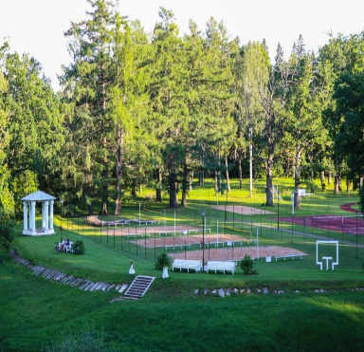  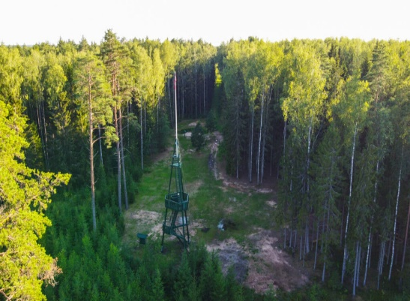  - Litenes muižas un promenādes teritorijas  Pieredzes stāsts
20:00 | “Sonāte”, Vecstāmeriena, Stāmerienas pagasts |  |  | VAKARIŅAS UN NAKŠŅOŠANA ATPŪTAS KOMPLEKSĀ “SONĀTE”  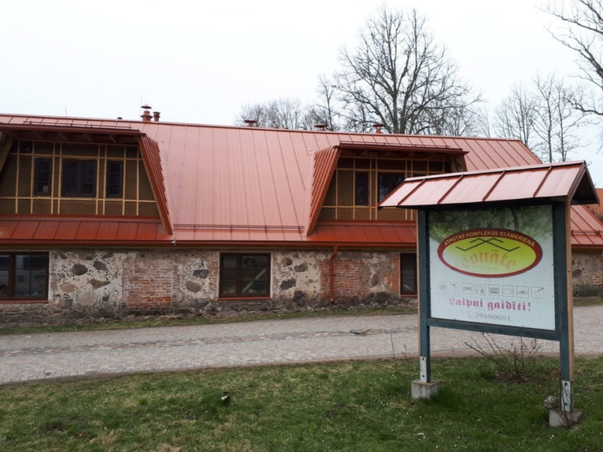
21:00 vai  22:00 vai  23:00 | “Stāmerienas pils”, Stāmerienas pagasts |  |  | MULTIMEDIĀLĀS EKSPOZĪCIJAS UZ “STĀMERIENAS PILS” ZIEMEĻU FASĀDES “STĀMERIENAS PILS STĀSTS. VOLFU DZIMTAS DZĪVES ROMANTIKA” APSKATE

Dalības maksa 45,00 EUR personai. Dalības maksā ir iekļauts – diskusijas un pieredzes apmaiņa pie mājražotājiem un uzņēmumos, objektu apskate, satura un tehniskās norises izstrāde, uzturēšanās izmaksas (ēdināšanas izdevumi (pusdienas, kafijas pauze un degustācijas)) un brauciena ar Bānīti biļešu izmaksas.

Organizētāji nenodrošina transportu līdz pieredzes apmaiņas norises vietai un tā norises laikā.
Apskates objektu secība un vietas var mainīties!

Cenā nav iekļautas 24.05. vakariņas un nakšņošanas ar brokastīm izmaksas. To sedz pieredzes apmaiņas pasākuma pasūtītājs.

Informācija par īstenotajiem projektiem ir pieejama: https://www.sateka.lv/leader-2014-2020-2/realizetie-projekti/

Kontaktinformācija: Daiga Gargurne; e-pasts: daiga@sateka.lv ; mob.tālr. +371 29177019

Gulbene, 06.05.2022.

Biedrības “SATEKA” valdes priekšsēdētāja Daiga Gargurne

